Week 2, Dag 5, Leerling opdracht – wervel boetseren met klei (Versie 20211210)
Vandaag gaan de leerlingen een wervel na-boetseren. Hopelijk beschikt het biologie-kabinet over voldoende botjes en wervels. Zo niet, dan aanschaffen. Bij voorkeur echte en niet van kunststof.
We gaan eerst weer een ronde bol klei maken en van daaruit brengen we vorm aan. Het is goed om er op te letten, dat niet één onderdeel, bijv. een dwarsuitsteeksel, helemaal tot in de finesses uitgewerkt wordt, terwijl de rest nog ongevormd is.
Is de klei erg vers en nat, dan even een tijdje goed door-kneden.
Het is goed om dit als leraar ook eens gedaan te hebben, zodat je weet wat de leerlingen onderweg tegenkomen. Als je jouw maaksel kunt laten zien aan de leerlingen, dan voelen zij zich meer verbonden met jou èn met hun eigen werk, doordat jij als leraar het net zo goed hebt geprobeerd als zij.
Vergeet niet bij drogen er een papiertje onder te leggen met de naam van de leerling.
Uiteraard kan het resultaat gebakken worden in een keramiekoven en kunnen de leerlingen het beter bewaren, zonder dat het afbrokkelt.
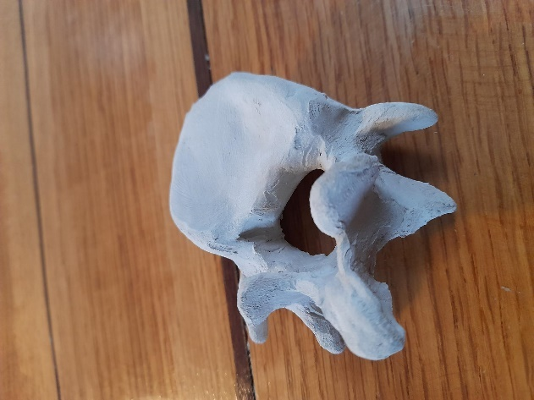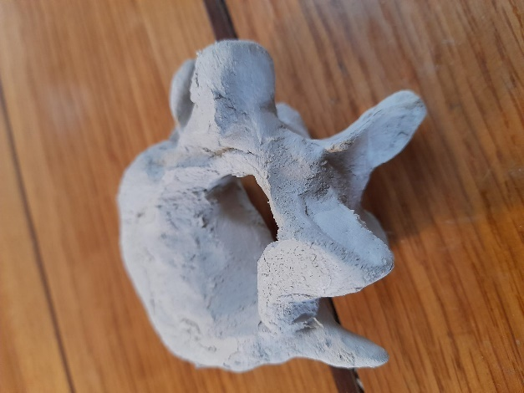
Wervel geboetseerd door een leerling, van twee kanten gezien
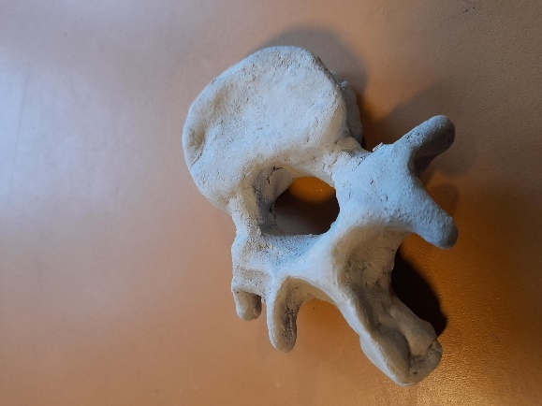
Vervel geboetseerd door ondergetekende

